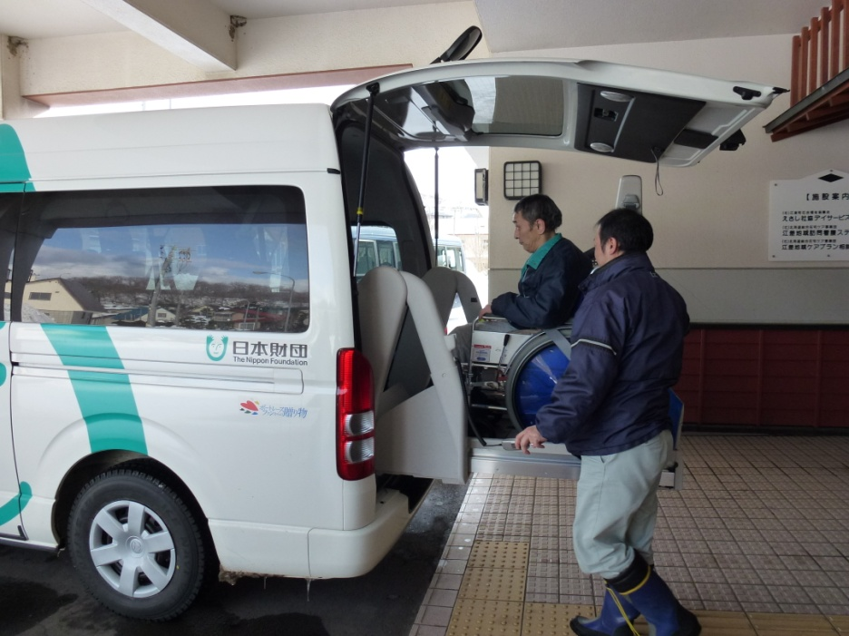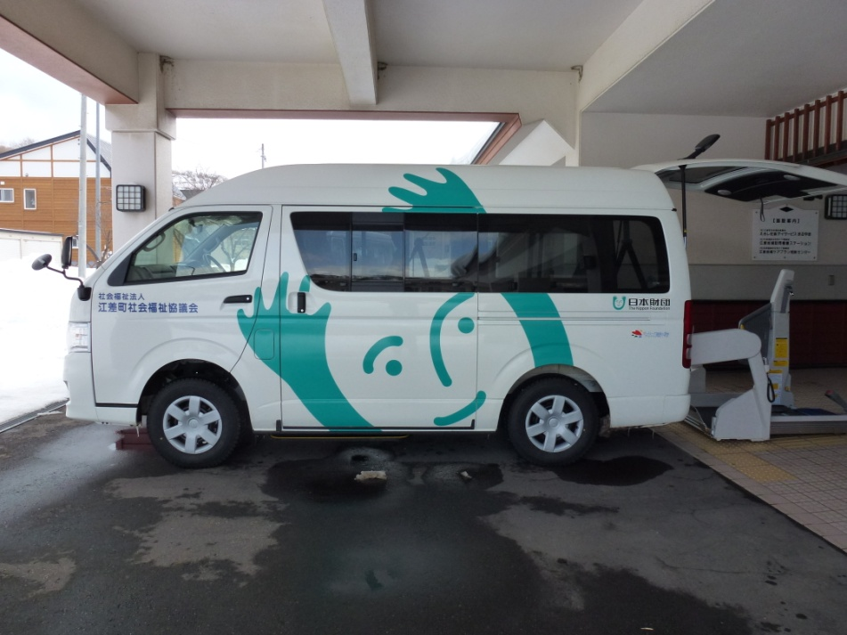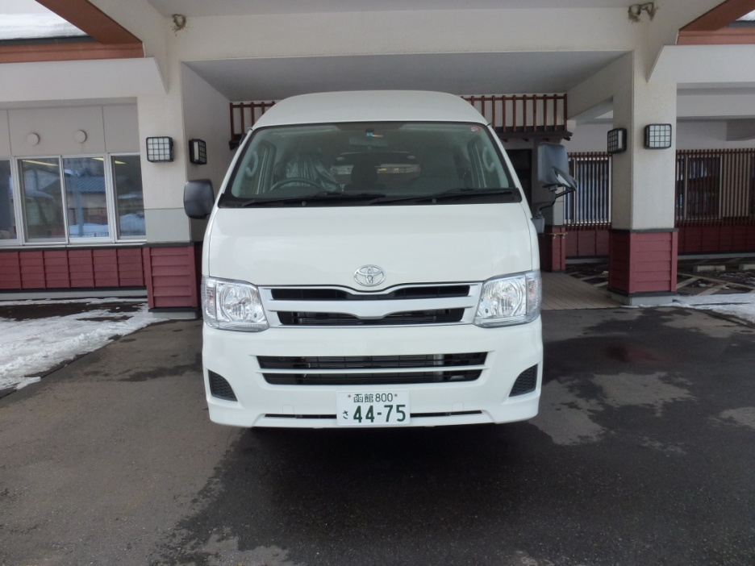［ 車両写真 ］

乗　車　中

側　　　面

正　　　面

活動中の写真

（実際に利用者又はスタッフが車両を利用している様子を撮ったもの。なければ車両とスタッフが写っているもの）

車両全体を側面から撮った写真

（車体表示・団体名・施設名などが確認可能なもの）

車両全体を正面から撮った写真

（車両ナンバープレートが確認できるもの）